6. Управление памятью.

6.1. Концепция хранимой программы.
Подавляющее большинство современных цифровых электронных вычислительных машин относятся к машинам с архитектурой фон Неймана. В машинах фон Неймана(von Neumann machine) основными блоками являются блок управления, арифметико-логическое устройство и устройства ввода-вывода; программы и данные хранятся в одной и той же памяти; устройство управления и арифметическое устройство, объединенные в центральный процессор, определяют действий подлежащие выполнению, путем считывания команд из оперативной памяти. Отсюда следует, что программа для фон-неймановской вычислительной машины состоит из набора команд, которые проверяются одна за другой; адрес очередной ячейки памяти, из которой следует брать команду, указывается «счетчиком команд» в устройстве управления. Отсюда следует также, что данные с которыми работает программа, могут включать в себя переменные: области памяти могут быть поименованы, так что к запомненным в них значениям можно в последствии обращаться или менять их во время выполнения программ с использованием присвоенных имен [сл]. Таким образом, фундаментальным образующим принципом фон-неймановских машин является концепция хранения программ ( набора команд ) и данных, которые они обрабатывают, в одной и той же памяти в одинаковом виде. Отсюда, в частности следует, что для эффективной работы процессора информация, с которой он работает в текущий момент времени, и исполняемая программа должны находится в запоминающем устройстве, быстродействие которого соизмеримо с быстродействием самого процессора. Такое запоминающее устройство получило название оперативного запоминающего устройства (ОЗУ) или основной памяти.

6.2. Иерархия памяти.
Современная ЭВМ содержит целый ряд запоминающих устройств, отличающихся быстродействием, объемом, стоимостью на единицу хранимой информации и ролью в процессе обработки и хранения информации. Для более эффективного их использования они объединены в иерархию, формирующим принципом которой является быстродействие. В качестве самого верхнего, самого быстродействующего уровня выделяются регистры самого процессора, хранящие непосредственно исполняемую команду и операнды, над которыми производятся действия. На следующем уровне располагается кэш, содержащий команды и данные, к которым были последние обращения. Затем идет оперативная память, содержащая исполняемую программу и обрабатываемые ею данные. На нижних уровнях иерархии располагаются дисковые и ленточные запоминающие устройства, на которых хранится информация, сформированная в файлы. В большинстве современных ОС дисковое пространство делится на две независимые части: область для свопинга, обеспечивающая реализацию виртуальной памяти и область хранения файлов. Можно считать, что информация постоянно находится на более низком уровне - в более медленной памяти и помещается на верхние уровни непосредственно для выполнения над нею каких-либо действий.
В широком смысле управление памятью - это управление всей иерархией по вертикали, связанное с пересылкой информации между уровнями. Для каждого отдельного уровня это «горизонтальное» управление, связанное с распределение адресного пространства конкретного уровня между процессами или файлами. Однако, обычно под управлением памятью в более узком смысле понимается управление ОС оперативной (основной) памятью.

6.3. Задачи управления основной памятью.
Оперативная (основная) память - это память, к которой осуществляется прямой доступ процессора. Для того, чтобы программа начала исполняться ее необходимо загрузить в оперативную память (ОЗУ). Обращение к ячейкам памяти осуществляется по номерам, которые в вычислительной технике принято называть адресами. Совокупность адресуемых ячеек ОЗУ образует физическое адресное пространство или физическую память.
Программы пользователей, написанные на языках высокого уровня, оперируют объектами и именами, отражающими потребности программистов, а не возможности, реально обеспечиваемые аппаратными средствами, - логическим уровнем представления аппаратных средств. Логическая память соответствует набору ссылок или адресов, на которые может ссылаться программа. Каждый пользователь может считать, что отведенная ему память начинается с нулевого адреса и является непрерывной.
Логическая память, к которой обращается программа, должна быть отображена на физическую память, к которой обращается процессор. Ряд преобразований, которые переводят логические адреса в физические, состоит из трансляции, редактирования связей и загрузки. Преобразования производятся на каждом этапе[2,3]. Результатом трансляции является объектная программа, в которой определены адреса (относительные или абсолютные) в оперативной памяти, куда должны быть помещены команды и данные. В ранних ОС использовалась абсолютная трансляция и функции загрузчика сводились к загрузке программы в соответствии с заданными адресами и передаче управления на ее начальный адрес. Относительная трансляция предполагает, что все ссылки на память связываются с некоторым базовым значением. Возможность перемещения программы в памяти обеспечивает более эффективное использование памяти. Если ставится задача обеспечения загрузки программы в любую свободную область ОЗУ подходящего размера ( в этом случае фактический начальный адрес программы не известен ), то используется статическая трансляция. В этом случае компилятор или ассемблер должен создать таблицу всех обращений к памяти. Все требуемые адреса памяти выражаются относительно начала программы. Программа загрузчик преобразует их в абсолютные адреса путем подстановки: каждый относительный адрес заменяется на абсолютный - а + начало, где начало - абсолютный адрес начала загрузочного модуля. Такие программы называются перемещаемыми ( relocatable code ) [11]. После загрузки такую программу перемещать нельзя. Загрузчики, обеспечивающие перемещение программ называются перемещающими или относительными загрузчиками.
Следующим шагом на пути эффективного использования памяти является внедрение динамической трансляции и динамического связывания. Если при статической трансляции ресурс памяти определен до начала выполнения процесса на процессоре, то при динамической трансляции исходят из того, что память как ресурс не может быть полностью определена до начала выполнения процесса. Сегменты, составляющие программу компилируются раздельно. Для передачи управления от одного сегмента к другому используются специальные помеченные операторы, при помощи которых задается точка входа в сегмент и значения которых можно сделать доступными при редактировании связей в программе. При этом пространство памяти, отводимое процессу может изменяться во время его работы. Большие, сложные программы могут состоять из сотен подпрограмм, многие из которых могут не использоваться во время конкретного прогона, и занимать основную память. Если реализована возможность динамического связывания и загрузки, то в основную память первоначально загружается только основная программа. Если при выполнении программы встречается обращение к другим подпрограммам, то только в этот момент они будут загружены в основную память и произведена настройка адресов. Этот процесс часто называют отложенным связыванием или отложенным объединением [1,16]. Таким образом, при построении ОС одним из основных факторов решения задачи распределения памяти является выбор типа отображения логического адресного пространства на физическое и способа его реализации.
Если компьютер работает под управлением ОС, которая может выполнять только одну программу от начала до конца, то в его ОЗУ размещается только одна исполняемая программа. В этом случае возникает задача разделения адресного пространства памяти между программами ОС: ее резидентной и транзитной частями и программой пользователя. При мультипрограммировании возникает задача распределения памяти между параллельными процессами, конкурирующими между собой за этот ресурс. ОС совместно с аппаратной поддержкой ЦП должна обеспечить распределение физического адресного пространства между параллельно выполняющимися процессами.
В самом общем случае выделяются следующие основные функции управления основной памятью:
- отслеживание состояния каждой ячейки основной памяти: свободна или занята данная ячейка памяти;
- распределение памяти, под которым понимается стратегия распределения: какому процессу, сколько, когда и где выделить памяти; если основная память используется одновременно несколькими процессами, то менеджер памяти должен решить, запрос какого процесса должен быть удовлетворен ранее других;
- выделение памяти, под которым понимается непосредственное выделение процессу конкретной области памяти и корректировка информации о состоянии памяти;
- освобождение памяти, под которым понимается или освобождение памяти непосредственно процессом или освобождение памяти менеджером памяти, который может односторонне забирать у процесса память, руководствуясь стратегией вытеснения; после освобождения информация о состоянии памяти корректируется;
- защита памяти, под которой понимается защита участков памяти, занимаемых различными процессами пользователей, от взаимного влияния, и защита областей, занимаемых системными процессами, от процессов пользователей.

6.3. Распределение памяти.
6.3.1. Связное и несвязное распределение.
Наиболее простое связное распределение предполагает, что программа в памяти будет занимать один сплошной блок ячеек. Такое распределение применялось в первых поколениях ЭВМ и ОС. Очевидно, что связное распределения не отвечает основному требованию эффективно использовать важнейший ресурс вычислительной системы - оперативную память.
При несвязном распределении памяти программа разбивается на блоки или сегменты, которые могут размещаться в не соседних участках памяти. Такой подход требует гораздо более развитых ОС и соответствующей аппаратной поддержки, но позволяет держать в памяти только операторы и данные, обращение к которым наиболее вероятно. А это в свою очередь позволяет повысить уровень мультипрограммирования.
К связным распределениям относятся:
- Одиночное непрерывное распределение.
- Распределение разделами.
- Распределение перемещаемыми разделами.
К несвязным распределениям относятся:
- Распределение разделами вразброс.
- Распределение страницами.
- Распределение сегментами.

- Связное распределение памяти.
Одиночное непрерывное распределение применялось в самых первых вычислительных машинах, работавших под управлением примитивных ОС. До недавнего времени одиночное непрерывное распределения применялось в персональных компьютерах. Характерной чертой персональных ЭВМ является то, что все ресурсы машины находятся в распоряжении одного пользователя. В ранних системах отсутствовало мультипрограммирование и между пользователем, заданием и процессом устанавливалось взаимно однозначное соответствие; концептуально вся память делится на три непрерывные области: область, занимаемую ОС, область, занимаемую заданием пользователя и свободную область. Реальное деление может учитывать различие в функциональном назначении программ операционной системы и ее деление на резидентную и транзитную части. В этом случае резидентная часть ОС грузится начиная с младших физических адресов, а транзитные программы ОС загружаются со старших адресов. Тем самым обеспечивается более эффективное использование памяти, свободная область которой может динамически выделяться непосредственно при выполнении программы, использующей специальные программные средства работы с этой областью памяти, например, операторы работы с динамической памятью в Паскале и Си.
Использование центрального процессора (ЦП) в однопрограммной машине крайне неэффективно, особенно для программ периодически выполняющих операции ввода-вывода (рис.6.1.)[1]. По данным Мэдника и Донована [5] типичное задание при использовании схемы одиночного распределения памяти может находиться в состоянии ожидания завершения операций ввода-вывода 65 - 70 % всего времени выполнения.
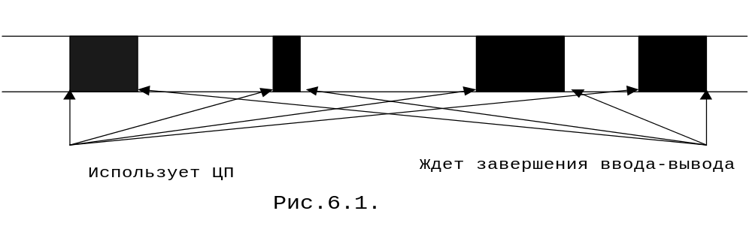
Мультипрограммирование, при котором в основной памяти располагается сразу несколько заданий, позволяет существенно увеличить загрузку процессора, благодаря тому, что процессор может переключаться на выполнение другого процесса, если активный процесс выдал запрос на ввод-вывод.
Распределение разделами в его разнообразных формах является простейшей схемой управления памятью, реализующей мультипрограммный режим работы [1]. Основная память делится на разделы, каждый из которых содержит адресное пространство отдельного задания.
Исторически первой появилась схема управления с разделами фиксированного размера, трансляция и загрузка заданий выполнялась в абсолютных адресах, что предполагало загрузку задания только в определенный раздел памяти ( рис.6.2.).
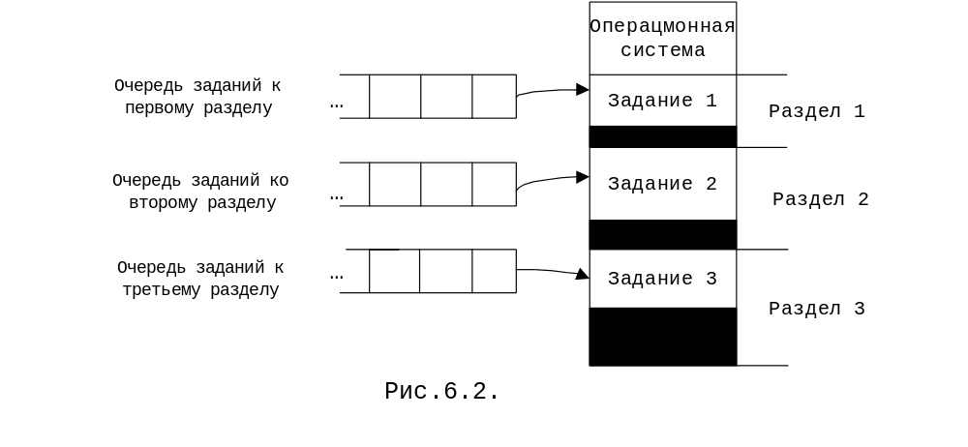
К каждому разделу создается очередь заданий. Причем, если даже имеется свободный раздел, задания останутся в очереди к определенному разделу и раздел останется пустующим. Метод статического определения хорошо подходит для тех случаев, когда заранее хорошо известны размеры и частота выполнения заданий. Размеры разделов выбираются на основании наиболее часто повторяющихся размеров заданий. Недостатки данного метода распределения очевидны: неэффективное использование памяти за счет естественной для этой схемы фрагментации и за счет невозможности перемещения заданий из одной очереди в другую, что может существенно снизить уровень мультипрограммирования.
В схеме с фиксированными разделами могут применяться трансляция и загрузка перемещаемых модулей. Перемещаемые программы с помощью относительных загрузчиков могут помещаться в любой свободный раздел подходящего размера. При этом создается единая очередь заданий, требующих выделения памяти. Но в этом решении сохраняется фрагментация, присущая системам с фиксированными разделами и связанная или с тем, что задания не полностью занимают выделенный объем памяти, или с тем, что отсутствует раздел, вмещающий имеющиеся в очереди задания, при этом маленькие разделы остаются не занятыми.
На смену мультипрограммированию с фиксированными разделами пришло мультипрограммирование с переменными разделами. Размеры разделов определяются в момент начала обработки заданий. Распределение осуществляется или с помощью таблиц, или с помощью связных списков распределенных и свободных областей, или с помощью «карты битов». При использовании таблиц для каждого выделенного раздела и каждой свободной области памяти выделяется элемент, описывающий объем, начальный адрес и ограничения, накладываемые на доступ к данному разделу. Например, могут использоваться две таблицы: в одной содержится информация о выделенных областях, в другой описываются свободные области ( рис.6.3.).
При распределении необходимо найти свободную область, по крайней мере, того же размера, что и раздел, запрашиваемый программой. Если свободная область имеет раздел больший, чем требуется заданию, то она должна быть поделена на два участка - один становится распределенным разделом, а второй - свободной областью памяти. При освобождении необходимо объединять освободившийся раздел с соседними свободными разделами, чтобы в результате получилась одна непрерывная свободная область.
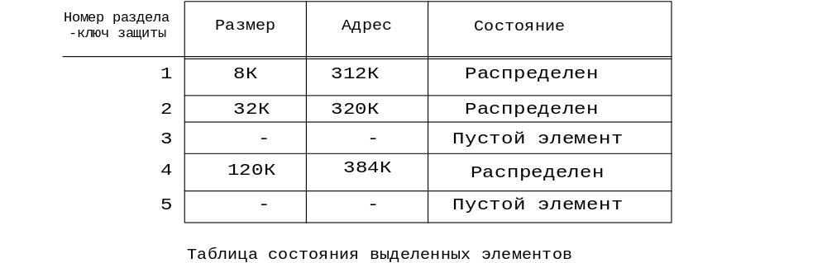

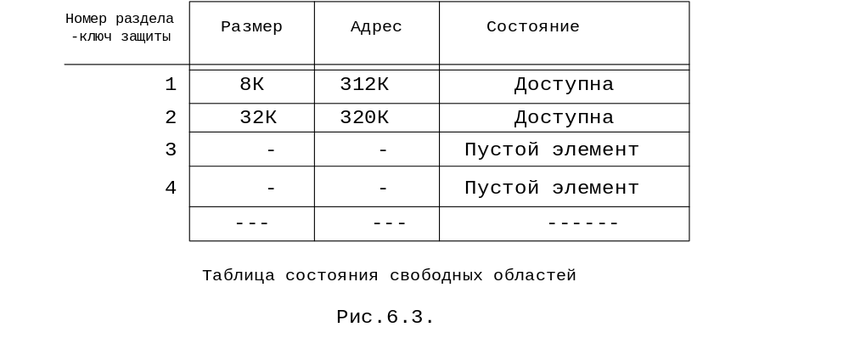
При табличном способе размеры таблиц зависят от числа разделов и числа свободных областей, т.е. количество элементов в таблицах переменное. Следовательно, табличный способ до некоторой степени не эффективен, т.к. большая часть элементов таблицы не используется. Другой способ состоит в приписывании табличной информации каждому разделу и свободной области памяти. Дескрипторы объединяются с помощью указателей в связанные списки.

6.3.3. Проблемы выделения и освобождения памяти
При длительном выделении памяти процессам и освобождении выделенных блоков в памяти образуется большое количество свободных участков малого размера, в которые не может поместиться ни одно задание. Память, по образному сравнению, начинает напоминать швейцарский сыр. Это явление получило название фрагментации памяти.
Даже не смотря на объединение освобождающихся разделов с соседними свободными участками в памяти остаются «дыры», которые в сумме могут составлять значительный объем.
Существует два основных способа решения этой проблемы: 1) периодическое объединение всех свободных областей в одну путем перекомпоновки или сжатия, 2) после окончания каждого задания оставшиеся выделенные разделы перемещаются к одной из границ памяти. В результате вся доступная свободная память собирается в один непрерывный участок. Данный подход получил название - распределение перемещаемыми разделами ( relocatable partitions ).
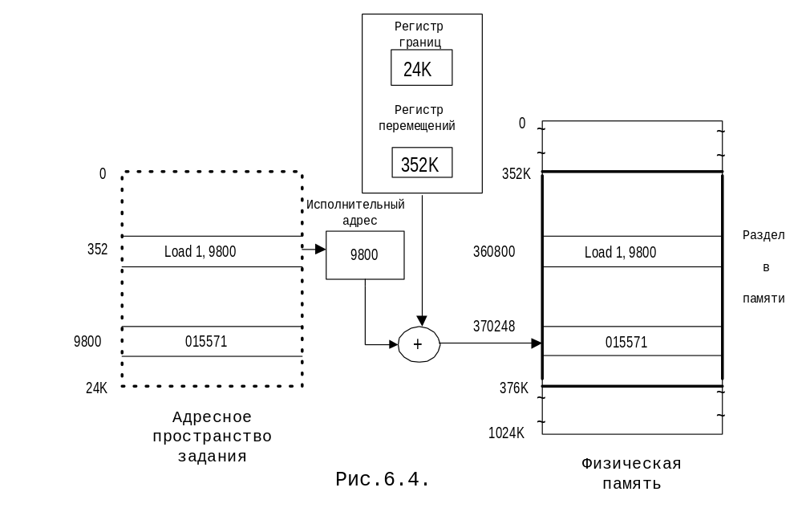
Перемещение осуществляется на основе концепции отображаемой памяти. Поскольку начальный адрес адресного пространства задания никак не связан с физическим расположением раздела в памяти, наиболее удобно начинать отсчет адресного пространства с нуля. Это означает, что каждое задание «думает», что оно загружено в память с нулевой ячейки. Для реализации данного подхода необходима соответствующая аппаратная поддержка. Наиболее часто используемым является вариант аппаратных средств, позволяющий реализовать перемещение при помощи регистра перемещения. Регистр устанавливается операционной системой и содержит начальный адрес текущей активной программы. Во время операций контекстного переключения содержимое регистра автоматически сохраняется и восстанавливается, а при перемещении программы на новое место его значение изменяется ОС. При любом обращении программы к памяти значение, содержащееся в регистре перемещения, автоматически складывается с относительным адресом (рис.6.4.).

6.3.4. Стратегии распределения памяти
Существует три основные стратегии размещения информации в памяти [1,16]:
- выбор первого подходящего, когда выбирается первый свободный участок памяти достаточного размера; список свободных участков упорядочен по возрастанию размера; данный алгоритм является самым быстрым при значительном разбросе запрашиваемых размеров;
- выбор наиболее подходящего, когда задание помещается в тот участок памяти, в котором ему наиболее «тесно»; идея алгоритма - минимизировать объем свободного пространства, остающегося после каждого распределения; эта стратегия имеет тенденцию создавать много маленьких и бесполезных «дыр»;
- выбор наименее подходящего, когда среди свободных участков выбирается самый «широкий», в котором остается самый большой участок свободной памяти, и поскольку он может быть достаточно большим, то в дальнейшем система сможет поместить в него небольшое задание.
Чаще всего используются три типа алгоритмов размещения, различающихся способом определения свободных участков [3]:
- организация связного списка свободных зон;
- квантование размеров разделов;
- работа с зонами заранее заданных размеров.
В случае использования связных списков каждый свободный участок содержит дескриптор, указывающий начальный адрес участка, его размер и ссылку на следующий участок. На рисунке 6.5 показано управление доступным пространством при использовании односвязного списка.
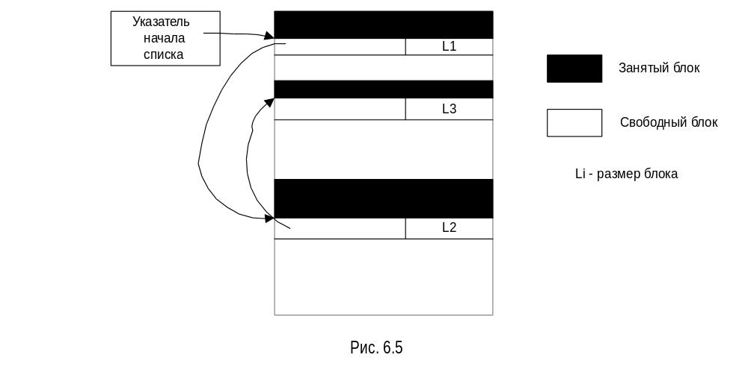
После освобождения раздела освободившийся участок памяти заносится в список и, если это возможно, объединяется с соседними участками. Объединение упрощается, если списки организованы как двухсвязные и упорядочены по адресам.
Размещение с помощью квантования размеров участков памяти предполагает, что эти размеры выражаются числом кратным определенной единице измерения; при этом запрашиваемые размеры определяются по рекуррентным формулам. Общепринятыми являются две системы измерения:
- двоичная (1,2,4,8,...) Si+1 = 2Si ;
- система Фибоначчи (1,2,3,5,8,13,...) Si+1 = Si + Si-1 ;
Если блок размером Si мал, то составляется блок Si+1 , размер которого определяется рекуррентной формулой. Таким образом можно считать, что каждый блок размером S>1 представляет собой объединение двух блоков, на которые он может быть разделен. Такие блоки называются компаньонами. Начальные адреса блоков становятся известны сразу после освобождения раздела (рис.6.6.).
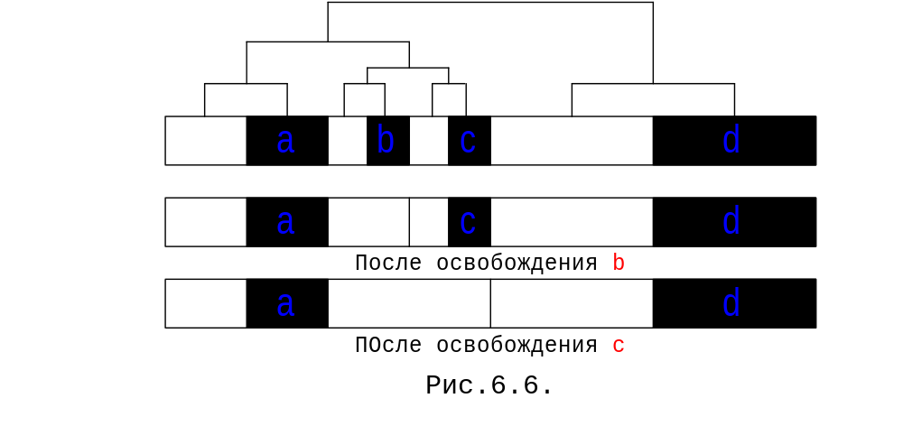
В этих алгоритмах размеры распределяемых блоков памяти приближаются к размеру запрашиваемых разделов, а так же быстро отыскивается свободный блок требуемого размера и просто определяется наличие свободного компаньона у освобождаемого блока ( известны адреса свободных блоков ). Если компаньон свободен, блоки объединяются, затем снова отыскивается свободный компаньон и т.д.
В алгоритмах распределения памяти непрерывными последовательностями блоков фиксированного размера более эффективно использовать таблицу, содержащую «битовый» план или, как ее еще называют, карту битов, которая содержит по одному биту на каждый блок. Например, память разбитая на восемь блоков фиксированного размера описывается битовой строкой: B= bob1b2b3b4b5b6b7, где bi = 0 означает свободный блок, а bi = 1 - занятый. Операция освобождения памяти может быть выполнена с помощью операции логического «И» над строкой B и соответствующей битовой маской. Например, освобождение блоков 4,5,6 выполняется с помощью предложения:
B := B & ‘11110001’;
Поиск по методу «первый подходящий» при кратности запрашиваемого блока k фиксированным блокам выполняется путем сдвига и логических операций соответствующей «маски запроса» [16].
Использование блоков памяти заранее заданного размера эффективно в том случае, если заранее хорошо известны параметры запросов и подавляющее большинство процессов требует вполне определенных размеров памяти. В этом случае используется алгоритм ad hoc. Часть запросов может обрабатываться алгоритмами описанными выше. Например, измерения в системе IBM VM/370 показали, что 95% всех запросов требуют разделов лишь 10 определенных размеров. В памяти организовано 10 пакетов, каждый из которых содержит блоки одного из этих размеров, и таким образом удается в большинстве случает избежать просмотра списков.

6.3.5. Анализ использования памяти
Для рассмотренных стратегий размещения были получены некоторые оценки фрагментации и степени использования памяти и сформулированы два правила: «Правило 50%» и «Правило неиспользуемой памяти»[1, 16].
Правило 50% было сформулировано для системы, которая находится в равновесии: запросы на распределение и освобождение равновероятны, а среднее изменение числа «дыр» в единицу времени равно нулю. Пусть n и m - среднее число «дыр» и выделенных разделов соответственно при равновесии. На рис.6.7. представлены все возможные ситуации расположения выделенных блоков и свободных участков памяти. Из рисунка видно, что в результате освобождения блока памяти число «дыр» увеличивается на единицу в i), уменьшается на единицу в l) и остается тем же в j) и k).
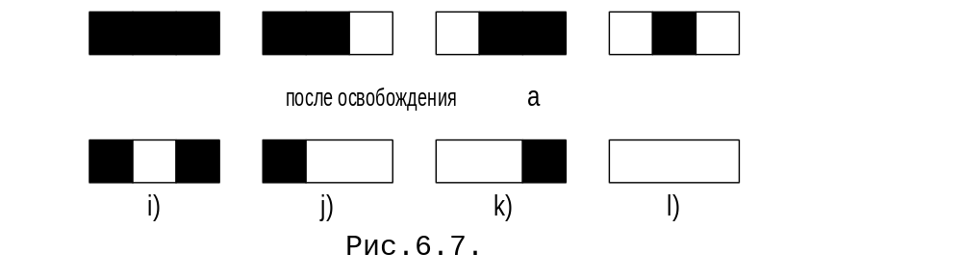
Пусть i, j, k, l - среднее число заполненных блоков каждого типа при равновесии. Игнорируя граничные условия на обоих концах памяти, имеем
m = i+j+k+l, (1)
n = ( 2l+j+k )/ 2. (2)
Так как j=k, то n = l+j.
Пусть q - вероятность нахождения «дыры», точно соответствующей запросу, и p = 1 - q.
Вероятность того, что n увеличивается на 1 при любом изменении памяти равна p1
вероятность того, что n уменьшается на 1 равна p1 ;
 где p1 и p2 - взаимосвязанные вероятности событий выделения и освобождения памяти.
Условие равновесия подразумевает, что (3) = (4). И так как при равновесии p1 = p2, то
i /m = l/m + (1-p),
отсюда
i = l + (1-p)  
Подставляя (2) и (5) в (1), получим
m = l + (1-p)m + j + k + l = (1-p)m + 2l = (1-p)m + 2n,
отсюда
n = 1/2pm.
Эта оценка фрагментации была получена Кнутом в 1968 году.
Правило неиспользуемой памяти уточняет размер памяти, занимаемый «дырами». Этот результат был получен Деннингом (1970 г.). Пусть средний размер «дыры» определяется как h = kb , где b - средний размер выделенного блока и коэффициент k>0, и пусть p - вероятность обозначенная в правиле 50%, которая равна 1. Тогда доля памяти f, занятой « дырами» в равновесном состоянии, определяется как k/(k+2).
Данный результат получается из правила 50% для случая p = 1. Пусть M - размер памяти. Тогда
M - mb
h = kb = --------------- .
m / 2
Откуда M = mb( k/2 + 1 ).
Следовательно,
m/2 kb m/2 kb k/2 k
f = --------- = ------------- = ---------- = --------.
M mb (k/2 +1 ) k/2 + 1 k + 2
Модель Кнута показывает, что необходим средний размер запаса b ≥ Μ/10, чтобы получить долю « дыр» f ≈ 0,1 ; в этом случае размер «дыры» приблизительно равен 0,22b. При увеличении b до M/3 доля памяти, занятой дырами f увеличивается до 0,5 и k тогда равно 2. Очевидные выводы заключаются в том, что в динамической среде размер памяти должен быть существенно большим относительно среднего размера выделяемого блока.

6.3.6. Мультипрограммирование со свопингом.
При реализации многих первых систем разделения времени применялся свопинг
( swapping ). Свопинг - это метод управления оперативной памяти на основе перезаписи информации из нее во вспомогательную память в те периоды, когда эта информация не используется, и «подкачки» информации обратно, когда в ней снова возникает потребность [11]. В первых системах вся память целиком на короткий период выделялась одному процессу.
В системах с мультипрограммированием в памяти располагается сразу несколько процессов пользователей. В этих системах процесс выталкивается из памяти в момент, когда занимаемое им место нужно для размещения другой программы.

6.3.7. Несвязное распределение памяти.
Первой попыткой отказа от связного распределения памяти является использование алгоритма распределения разделами вразброс. Попытка использования данной схемы была использована в системе IBM OS/360 MVS ( Variable Memory System ), которая никогда не поставлялась и была заменена системой OS MVT и в которой была реализована схема динамического распределения разделов [5]. Программа обычно состоит из нескольких отдельных сегментов, а именно отдельных модулей и областей данных. Рассмотрим пример: задание, состоящие из нескольких подпрограмм и областей данных целиком занимает 100К памяти, а каждая его часть занимает по 20К. Это задание может быть загружено в одну область размером 100К или в пять разделов по 20К, либо - в два раздела по 40К и один раздел в 20К, причем выделенные области могут быть несмежными. Такая схема предполагает, что процесс может выдать запрос на дополнительную память в процессе выполнения, поскольку эта часть не составляет непрерывный участок вместе с другими частями задания.
Распределение вразброс предоставляет большую гибкость при управлении памятью. Однако, не избавляет от фрагментации. Фрагментация может увеличиться вследствие большого разнообразия размеров частей заданий.
В данном подходе может использоваться оверлей. Основной модуль находится в памяти, оверлеи располагаются на диске и по необходимости загружаются в зарезервированную под оверлеи область памяти данного пользователя. Оверлеи могут поддерживаться ОС, которая решает как производить деление программы, или полностью определяться пользователем, который не только делит программы на оверлеи, но и программными средствами организует их вызов в оперативную память.
Наиболее удачным, испытанным временем решением задачи несвязного распределения, является страничное распределение памяти. При страничной организации памяти адресное пространство каждого задания делится на равные части, называемые страницами, а физическая память делится на блоки или, как их также называют, кадры такого же размера. При соответствующей программной поддержке любая страница может быть помещена в любой свободный блок. Смежные страницы задания в памяти могут располагаться не в смежных блоках. Страничное распределение памяти решает проблему фрагментации, присущую схемам распределения разделами, так как вся физическая память разделена на участки равного размера. Функции управления памятью выполняются следующим образом:
- Отслеживание состояния памяти осуществляется с помощью двух таблиц: таблицы страниц и таблицы страничных кадров памяти; таблицы страниц составляются на адресное пространство каждого процесса; таблица страничных кадров памяти - одна на систему.
- Определение процесса, получающего память, в значительной степени решается планировщиком, при этом создается таблица страниц для данного процесса.
- Распределение осуществляется передачей процессу первых найденных свободных страничных блоков, а в соответствующая таблица страниц и таблица страничных блоков памяти модифицируются.
- После завершения выполнения процесса в таблице страничных блоков освобождаемые блоки помечаются как свободные.
Альтернативой страничного распределения является распределение памяти сегментами. Страница является единицей физического деления, которая используется только для управления памятью и не затрагивает логики организации программы пользователя. В отличие от страничного распределения распределение сегментами базируется на структуре программы. Сегмент определяется как логическая единица информации, которой оперирует программа пользователя. Следует отметить, что понятие сегмента является просто более четким определением части процесса, введенное при рассмотрении схемы распределения памяти вразброс. Размер сегмента определяется размером соответствующего модуля: подпрограммой или данными. Во всех рассмотренных схемах адресное пространство рассматривается как линейное и непрерывное. При сегментации адресное пространство адресуется двумя компонентами: дескриптором сегмента, который содержит адрес сегмента, его длину и права доступа, и смещением относительно начала сегмента.
На рис.6.8. показана работа с таблицей сегментов, в которой указаны адреса всех сегментов, находящихся в основной памяти. Преобразование сегментированного адреса осуществляется динамически во время выполнения программы, а не статически компилятором или загрузчиком во время загрузки программы в память. Алгоритмы динамического размещения (п.6.3.4.) подходят и для размещения сегментами. Фрагментация ликвидируется путем перемещения сегмента, которое отражается только на содержимом поля адреса в соответствующем элементе таблицы сегментов и совершенно не отражается на задании. В ситуации, изображенной на рис.6.8.

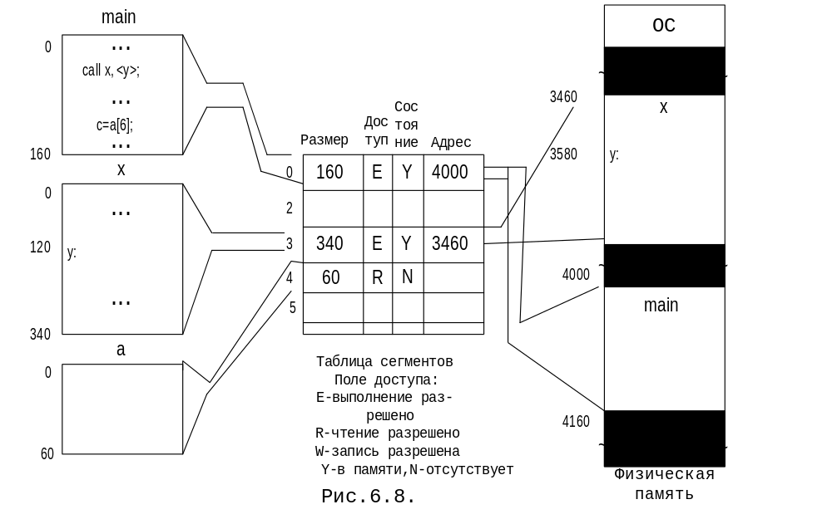свободные области могут быть объединены в одну перемещением сегментов X и MAIN.
Сегменты используются в качестве:
- единиц логического разбиения программы для представления, например, разных процедур, модулей, логически связанных данных ( таблиц, структур );
- единиц разделения между несколькими пользователями;
- единиц защиты, к которым определены права доступа.
В рассмотренных в этой главе схемах распределения программа не могла быть выполнена до тех пор пока в основной памяти не появится область достаточного размера, в которую могло бы поместиться все адресное пространство процесса. Это ограничение часто приводило к тому, что в памяти имелись свободные участки даже в тех случаях, когда в системе имелись задания, ожидающие загрузки и выполнения. Страничное и сегментное распределение памяти позволило изменить существовавшие подходы и перейти на качественно новый уровень работы с памятью, а именно к внедрению метода, который получил название «виртуальная память».

6.4. Управление виртуальной памятью.
Виртуальная память - это способ выйти за пределы адресного пространства физической памяти. Виртуальная память поддерживается аппаратно и позволяет располагать адресное пространство процесса частично в основной памяти, а частично в некоторой более медленной и более дешевой памяти ( внешнем запоминающем устройстве ). Таким образом, создается иллюзия очень большой памяти. При обращении пользователя к какой-нибудь области памяти система аппаратными средствами определяет, присутствует она в основной памяти и, если нет, то генерирует прерывание, позволяющее менеджеру памяти передать необходимый фрагмент данных из вспомогательной памяти в основную.
Впервые концепция виртуальной памяти была реализована в вычислительной машине Atlas, созданной в Манчестерском университете в Англии в 1960 году, но получила широкое распространение лишь спустя десятилетие. Название - виртуальная память было предложено Деннингом в 1970 году и объясняется тем, что такой способ организации памяти создает лишь иллюзию основной памяти большого объема [5].
В настоящее время существует три способа организации виртуальной памяти:
- страничное распределение;
- сегментное распределение;
- сегментно-страничное распределение.

- Страничное распределение по запросам.
Прежде чем перейти к рассмотрению механизмов страничного преобразования виртуальной памяти необходимо ответить на вопрос: можно ли выполнить программу без ее полной загрузки в память? Утвердительный ответ является следствием того, что процессор выполняет команды программы последовательно, выбирая их из соседних ячеек памяти с помощью инкрементирования счетчика команд; если в программе встречается ветвление, то разные ветви в конкретных реализациях взаимно исключают друг друга; подпрограммы вызываются в разное время или вообще не используются в конкретном прогоне; массивы чаще всего обрабатываются в последовательности следования элементов в массиве; таблицы могут использоваться только частично и т.д.
При страничной организации основная память делится на блоки фиксированного размера, которые называются страничными блоками или страничными кадрами (page frame)*). Исполняемая программа копируется в страничный файл в области свопинга на диске. Создается процесс, адресное пространство которого делится на блоки идентичного размера, называемые страницами. Страницы организуются в виртуальном адресном пространстве процесса, а страничные блоки или кадры - в адресном пространстве физической памяти. Размер виртуального адресного пространства может превышать размер физического адресного пространства. Например, на ЭВМ серии VAX-11/780 фирмы DEC адресное пространство каждого процесса составляет 2²³ , а максимальный физический размер основной памяти может достигать 16 Мбайт. Для адресации используется 32-разрядное слово, следующего формата: разряды 30 и 31 имеют специальное назначение для
20
VAX/VMS; 29-9 адресуются к одной из 2 страниц; младшие разряды 7-0 выбирают один из 512 байт в странице [2]. В персональных ЭВМ, работающих под управлением ОС Windows 95 или Windows NT, каждому процессу выделяется виртуальное адресное пространство размером 4 Гбайта.
Обычно виртуальный адрес при страничном преобразовании имеет следующий формат:
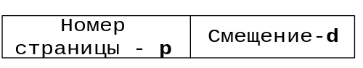, где номер страницы p- это номер виртуальной страницы,
который используется для поиска номера физической страницы p` в таблице страниц данного процесса, смещение d определяет адрес байта как в виртуальной, так и в физической странице. Процесс может выполняться, если его текущая страница находится в основной памяти. Страницы переписываются из внешней памяти в любой свободный страничный кадр.
При динамическом преобразовании адресов активный процесс обращается к необходимой информации по виртуальному адресу v=(p,d). В частности, при начальном планировании процесса обычно загружается только его первая страница. Все остальные страницы загружаются затем по запросам. Менеджер страниц ищет по таблице страниц номер соответствующего страничного кадра и, если поиск закончился успешно, формирует физический адрес запрашиваемой информации путем конкатенации физического адреса кадра p` и смещения r = p`+d. Если страница отсутствует в физической памяти, то система генерирует страничное прерывание, которое так же называется прерывание по особому случаю в странице, страничной ошибкой или страничной неудачей [5]. Если все кадры в основной памяти заняты, то загрузить страницу можно лишь заместив одну из страниц, находящихся в этот момент в памяти.
С целью увеличения быстродействия страничного преобразования виртуальный адрес преобразуется в физический аппаратно.

6.4.1.1. Преобразование адресов страниц.
Существует три основных способа преобразования страниц [1]:
- прямое отображение;
- ассоциативное отображение;
- ассоциативно-прямое отображение.
Схема прямого отображения показана на рис. 6.9.

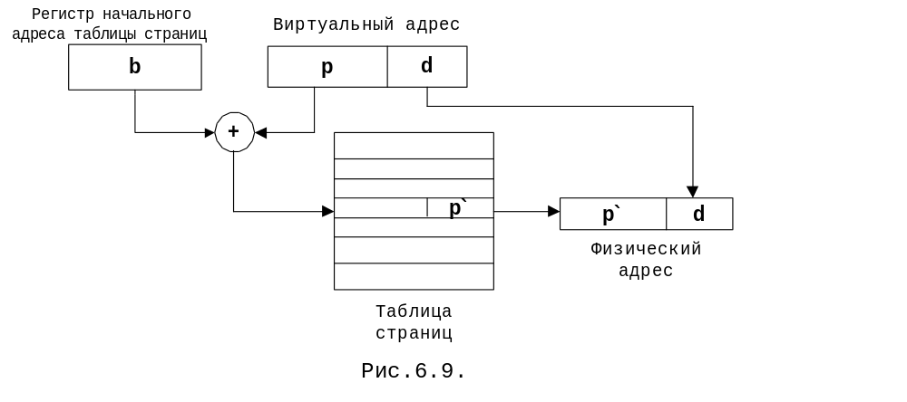Таблица страниц содержит отдельную строку для каждой страницы процесса, на которые поделено его логическое адресное пространство. Таблица страниц находится в основной памяти и для обращения к ней требуется как минимум два цикла обращения, что существенно снижает скорость выполнения программы.
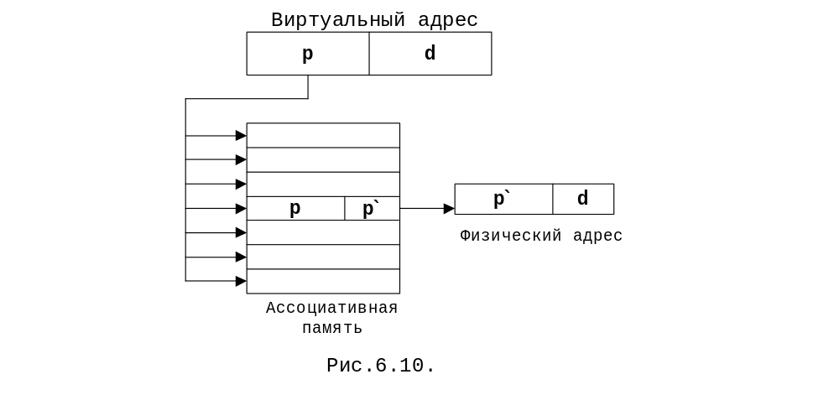
Ускорить преобразование можно за счет хранения таблицы страниц в ассоциативной памяти. Время доступа к информации в такой памяти снижается на порядок за счет параллельной обработки информации (рис.6.10.).
Поиск элемента данных в ассоциативной памяти выполняется или с помощью параллельной комбинаторной логики, когда производится параллельный анализ совпадения каждого бита слова-признака с каждым битом каждого слова в памяти, или с помощью последовательного сдвига слова-признака синхронно со всеми словами в памяти и каждый бит слова-признака сравнивается с соответствующими битами слов в памяти. В первом случае количество схем совпадения определяется как произведения количества разрядов в слове признаке на количество слов в памяти. Во втором случае - количеством слов в памяти, так как сравнение выполняется побитно. Это объясняет высокую стоимость ассоциативной памяти.

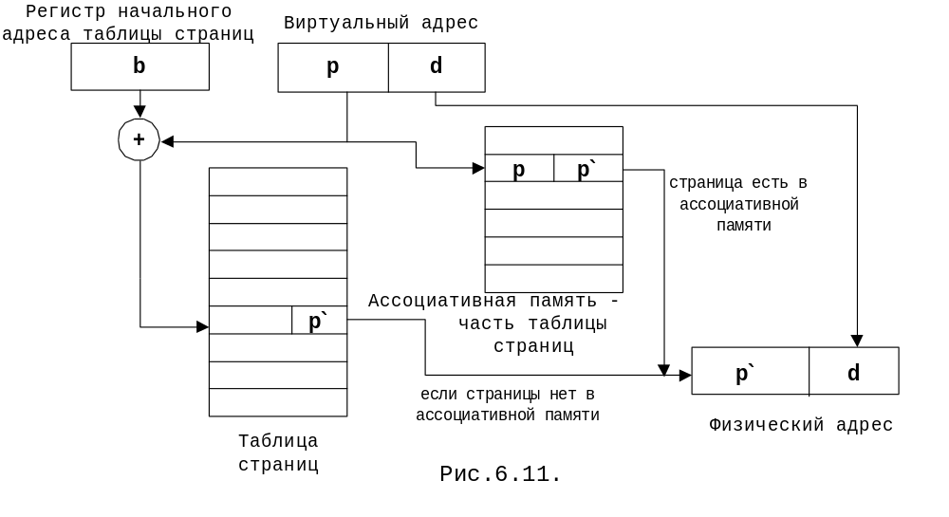 Схемой, позволяющей объединить достоинства рассмотренных методов, является схема ассоциативно-прямого отображения. В этой схеме в ассоциативной памяти хранится лишь небольшая часть таблицы страниц процесса. Она содержит данные только номера страниц, к которым были последние обращения (рис.6.11). Хранение в ассоциативной памяти номеров страниц, к которым были последние обращения связано со свойством локальности, которое означает, что при выполнении программа в течение заданного интервала времени обращается к некоторому постоянному набору адресов из всего множества адресов своего логического адресного пространства [1,2,5]. Свойство локальности является следствием многих факторов: основных концепций, положенных в основу построения фон-неймановских машин; структурного подхода к написанию программ с использованием следования, условного ветвления, циклов и подпрограмм, выделяющих функционально законченные действия; использования таких структур данных, как массивы, индексы которых пробегают массив элемент за элементом чаще всего по строкам; порядком накопления результата (счетчики и сумматоры). Временная локальность означает, что процесс, обращающийся к некоторой странице, с большой вероятностью вскоре снова обратиться к этой же странице. Пространственная локальность означает, что процесс, обращающийся к некоторой странице, с большой вероятностью вскоре обратиться к соседним страницам своего виртуального адресного пространства.
Частичное использование ассоциативной таблицы страниц, хранящей всего от 8 до 16 адресов, позволяет обеспечить 90% скоростных показателей, обеспечиваемых полностью ассоциативной схемой.

6.4.1.2. Стратегии замещения страниц.
Страничное распределение по запросам предполагает в случае возникновения страничного прерывания и отсутствия свободного кадра необходимость удалить из основной памяти какую-то страницу, что бы освободить место для запрашиваемой страницы. Правильный выбор страницы для удаления имеет важное значение. Удаление «не той» страницы может привести к такому нежелательному явлению как пробуксовка или трешинг (thrashing) - подкачка одних и тех же страниц. Вследствие возрастания скорости замещения страниц до очень большого уровня доля циклов, отводимых на управление «листанием» страниц, становится очень значительной и общая производительность системы резко падает. Априори можно предположить, что для удаления необходимо выбирать страницы, обращение к которым наименее вероятно в течение некоторого времени. Кроме того необходимо иметь в виду и дополнительные факторы, учитывающие, что: лучше удалять не модифицированную («чистую») страницу, так как ее не нужно копировать на диск, поскольку ее точная копия находится во внешней памяти; разделяемые страницы, используемые несколькими процессами, лучше оставлять в памяти, так как они могут сразу же после удаления потребоваться другому процессу.
В первых алгоритмах страничного распределения использовалось распределение с фиксированным числом кадров, выделенных в основной памяти для каждого процесса. В методах переменного распределения число кадров, связанных с каждым процессом, меняется во времени.
Различается локальное или полное (глобальное) замещение или удаление[2,3]. Замещение является полным или локальным в зависимости от того, среди каких страниц ищется удаляемая страница. При полном замещении страница ищется среди всех страниц, размещенных в основной памяти всеми активными процессами; для всех страниц используется один алгоритм управления, к каждой странице применяется одна и та же стратегия. При локальном подходе в основной памяти для каждого процесса выделяется не более определенного фиксированного или динамически настраиваемого количества страничных кадров и удаляемая страница ищется среди выделенных ей страничных кадров; алгоритм управления страницами применяется к каждой программе в отдельности и, если ОС позволяет, то можно использовать разные алгоритмы для разных классов задач.
Глобальные алгоритмы имеют несколько недостатков: во-первых, они делают процессы чувствительными к поведению других процессов, во-вторых, некорректно работающие приложения могут запрашивать неограниченное число кадров основной памяти и нарушить работу всей системы.
Локальные алгоритмы являются более сложными, но более эффективными. Система может влиять на эффективность выполнения процессов, отслеживая количество запросов процессов на отсутствующие страницы и регулируя в зависимости от интенсивности этих запросов количество разрешенных процессу страничных кадров или размер его локальной области [6].
Существуют разные стратегии подкачки страниц: по запросу и упреждающая выборка. Главным критерием эффективности управления ресурсом можно считать эффективность его использования. На первый взгляд, более эффективной с точки зрения времени выполнения программы является опережающая или упреждающая подкачка (anticipatory fetch). В отличие от подкачки по запросу, когда страница загружается в память только при обращении к отсутствующей странице (страничной неудаче), ОС берет на себя функции по определению страниц, последующее использование которых наиболее вероятно, и загружает их в память заранее, до обращения к ним. Однако, отсутствие методов точного предсказания нужных страниц приводит к большой вероятности загрузки ненужной страницы, на которую тратиться время процессора и место в памяти, что снижает производительность системы.

6.4.1.3. Алгоритмы замещения страниц.
Чисто теоретический интерес представляет оптимальный алгоритм (MIN). Можно показать, что для заданной цепочки обращений следующий алгоритм минимизирует полное число отсутствующих страниц: в случае отсутствия страницы для замещения выбирать страницу, к которой прежде не было ни одного обращения, а если такой не окажется, то страницу, к которой обращение не происходило дольше всего. Алгоритм предполагает знание всей цепочки обращений, поэтому он не применим в реальном времени и служит для сравнительной оценки других алгоритмов.
Алгоритм случайного выбора предполагает, что вытесняемая страница выбирается случайно. Алгоритм не требует никакой дополнительной информации, не является дискриминационным, так как удаление любой страницы равновероятно. Используется редко, так как может быть вытолкнута страница, к которой сразу же последует обращение, или только что загруженная страница.
Алгоритм FIFO в качестве «жертвы» выбирает ранее всех загруженную, «старейшую» страницу. Каждой странице присваивается временная метка или организуется связный список страниц, упорядоченный по времени поступления. Алгоритм исключает возможность выгрузки «новейшей» страницы. Однако, он не исключает удаления часто или постоянно используемой страницы. Кроме того этот алгоритм имеет странное свойство, названное аномалией FIFO. Аномалия заключается в том, что увеличение объема физической памяти приводит не к снижению числа страничных неудач, как можно было бы предположить, а к его увеличению. Для анализа работы алгоритма рассмотрим простую модель, показанную на рис. 6.12.[5].
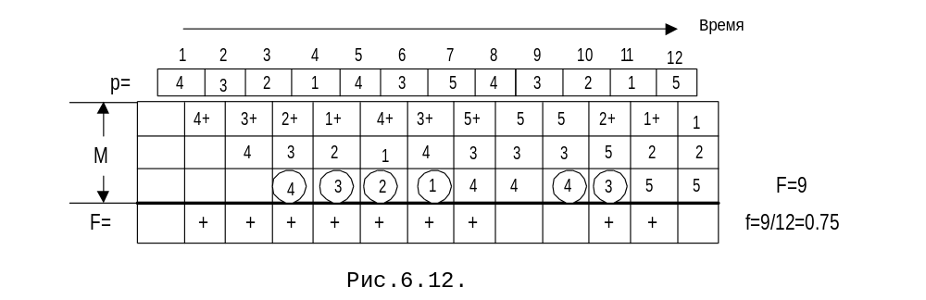
Модель анализа производительности использует три параметра: траекторию страниц p, объем памяти M, число страничных неудач F. На рисунке удаляемая страница обведена кружком. Отсутствие страницы в памяти помечается крестиком. Например, третье обращение к странице 2 требует ее загрузки в память. Восьмое обращение к странице 4 является страничной удачей, так как страница находится в памяти. Мерой производительности является функция частоты неудач f = F / |p|. В данном случае f составляет 75%.
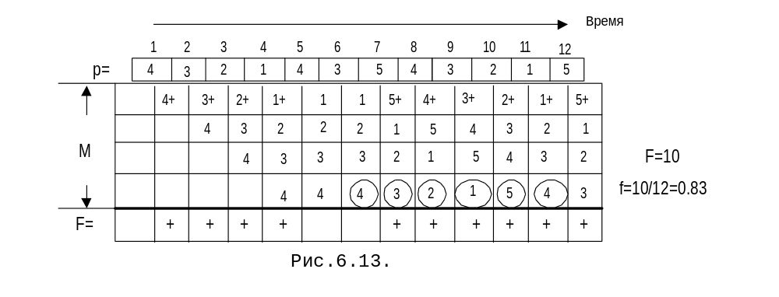
Увеличим объем памяти до M=4 (рис.6.13.). Траектория страниц осталась той же. Однако, несмотря на увеличение объема памяти, число страничных неудач возросло и значение функции частоты неудач увеличилось до 83%. На практике, появление траектории страниц, которая приведет к подобному эффекту, - редкое явление.
Алгоритм LRU (Least Recently Used - наименее используемый в последнее время) приближается к оптимальному за счет использования свойства локальности: если к странице обращаются в настоящее время, то с большой вероятностью к ней обратятся в ближайшее время снова. Для удаления выбирается страница, к которой дольше всего не было обращений. На рис. 6.14. приведен анализ алгоритма для заданной траектории страниц и объема памяти M=3 и M=4.
Наименее используемые страницы попадают в последние строки колонок. Было установлено, что алгоритм LRU относится к классу методов удаления, называемых стековыми алгоритмами. Особенностью стековых алгоритмов является свойство включения: как видно из рисунка первые три элемента в соответствующих столбцах совпадают. Благодаря этому свойству увеличение объема основной памяти не может привести к увеличению числа страничных прерываний.

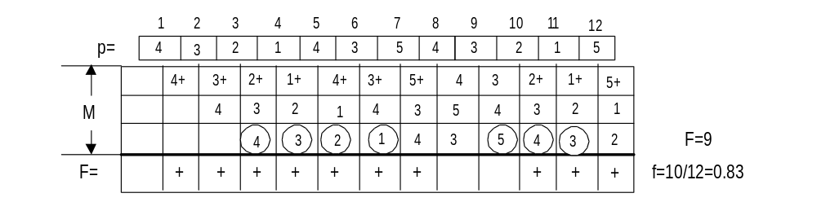

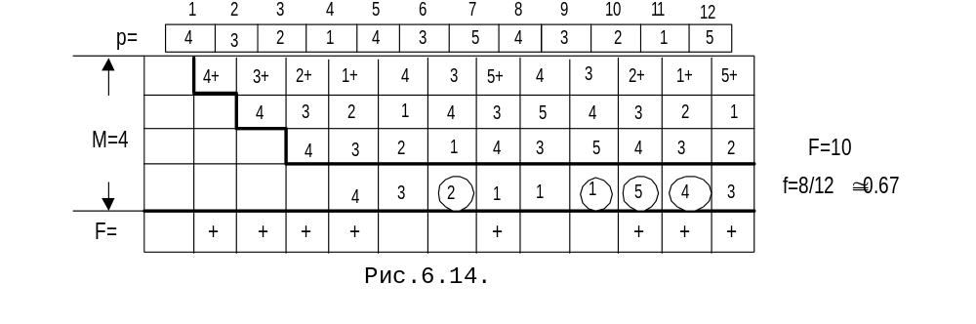
При реализации алгоритма LRU информацию о состоянии страниц необходимо корректировать после каждого обращения к любой странице, что требует значительных временных затрат. Аппаратная реализация удорожает систему. Поэтому часто используются менее дорогие алгоритмы, аппроксимирующие алгоритм LRU.
Одним из таких алгоритмов является NUR (Not Used Recently Page Replacement - страница, не используемая в последнее время).
В работе [3] этот алгоритм называется алгоритмом второго шанса или FINUFO (First In Not Used, First Out).
Алгоритм реализуется путем приписывания каждому кадру основной памяти бита обращения. При пересылке страницы в основную память и при каждом обращении к странице, уже находящейся в памяти бит обращения соответствующего кадра устанавливается в единицу. Периодически все биты обращения сбрасываются в ноль. Если в какой-то момент потребуется вытеснить страницу из памяти, то наличие нуля в бите обращения кадра, указывает, что с момента последнего обнуления к данной странице не было обращений. Последовательность проверки битов обращения показана на рис. 6.15. На рисунке показано состояние битов обращения в момент после загрузки пятой страницы в первый кадр. Указатель удаления устанавливается на вновь замененный кадр. Если теперь потребуется удалить страницу, то проверка битов обращения будет выполняться начиная с кадра 1 + 1 = 2.

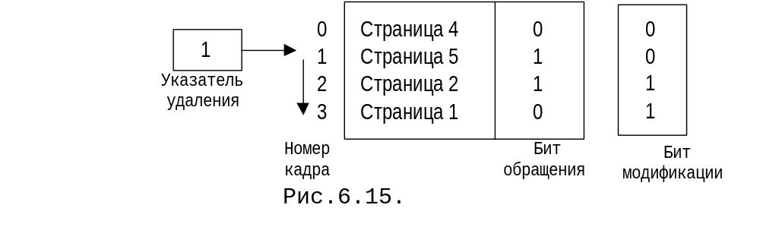
Поскольку бит обращения у блока 3 равен 0, то страница 1, занимающая этот блок будет выбрана для удаления. Одновременно все ненулевые биты обращения сбрасываются в ноль.
Кроме бита обращения вводится бит модификации, так как при удалении не модифицированной страницы выполняется меньше действий - не надо переписывать страницу на внешней памяти. Если рассматривать оба бита одновременно, то можно выделить четыре группы кадров:
- 00 - обращений нет, модификации нет;
- 01 - обращений нет, модификация есть;
- 10 - обращения есть, модификации нет;
- 11 - обращения есть, модификация есть.
На первый взгляд группа 2 обозначает нереальную ситуацию: обращений нет, а модификация была. Однако, связанно это с периодическим сбросом битов обращений в 0.
Алгоритм LFU ( Least Frequency Used - наименее часто используемая страница) - стратегия близкая к LRU. В этом алгоритме контролируется частота использования страниц. Более экономичное, но все еще достаточно дорогое решение состоит в использовании счетчиков, инкрементируемых при каждом обращении к странице. При переполнении счетчик сбрасывается. Кроме того, наименее часто используемой может оказаться только что вызванная в память страница и она может быть замещена.

6.4.1.4. Выбор размера страницы.
Одним из важнейших вопросов страничного распределения является выбор размера страницы. С одной стороны, увеличение размера страницы позволяет уменьшить размер страничных таблиц и сократить число обменов с внешней памятью. При этом увеличение размера страницы с одного до четырех Кбайт приводит к увеличению времени выборки менее чем на 60%. С другой стороны, сокращение размера страницы ведет к уменьшению объема неиспользуемой памяти, в границах самих страниц, т.е. с уменьшением размера страницы больший процент ее содержимого будет использован (свойство локальности). Кроме того, чем меньше размер страницы, тем меньше внутренняя фрагментация, возникающая из-за того, что программные модули и таблицы редко занимают целое число страниц (последние страницы могут содержать лишь один оператор или занятой оказывается меньшая часть страницы). Существенное влияние на выбор размера страницы оказывает число страничных прерываний [мд]. Знание экстремальных ситуаций или пределов выполнения позволяет принять правильное решение.
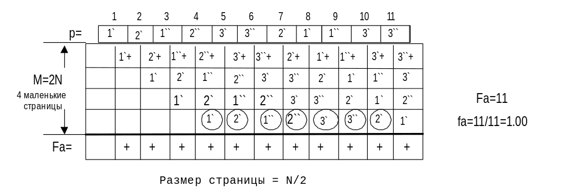
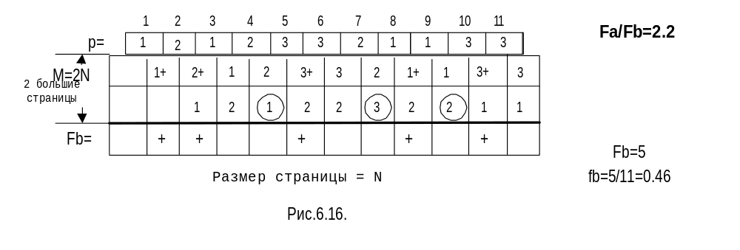

В 1973 году Мэдником было исследовано явление, получившее название аномалии размера страницы, заключающееся в увеличении числа страничных прерываний при уменьшении размера страницы. Рассматривается два варианта размера страниц - N и N/2. При объеме памяти 2N байтов в нее может быть помещено или две большие или четыре маленькие страницы. Большую страницу можно рассматривать, как состоящую из двух половинок p` и p`` (рис.6.16). Если через Fa обозначить частоту страничных неудач для размера страницы N/2, а через Fb - для страницы размером N, то отношение Fa/Fb будет численно характеризовать результат уменьшения размера страницы вдвое. Было доказано для алгоритма LRU существование траекторий страниц такого вида, для которых отношение Fa/Fb асимптотически приближается к M/N+1. Например, в системе, имеющей объем памяти M=1024 Kбайт, и страницы размером N=4 K байтов уменьшение размера страницы до 2 K байтов может привести 1024K/4K+1=257- кратному увеличению числа страничных прерываний.

6.4.1.5. Метод связанных пар.
Маленькие страницы и связанные с ними преимущества продолжают привлекать внимание разработчиков. Большинство приводящихся в литературе данных [1,5] говорит о преимуществе выбора маленьких страниц.
Например, для машины VAX 11/780 был выбран размер страницы 4096 бит или 128 32-битных слов. Для сравнения, в системе MULTICS размер страницы составляет 1024 32-разрядных слов.
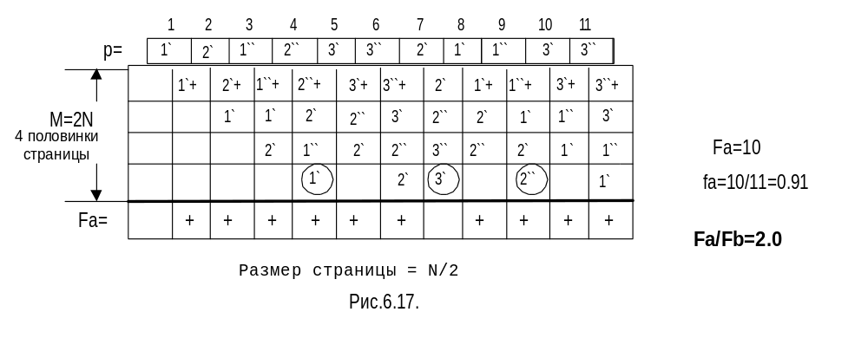
Алгоритмом, позволяющим избегать траекторий, приводящих к многократному увеличению числа страничных прерываний, является алгоритм предложенный Мэдником и названный методом связанных пар. В основу алгоритма положена простая идея: во-первых, обе половинки страницы p должны быть опознаваемы ( p`, p`` ) и загружаются раздельно, во-вторых, решение об удалении страницы принимается относительно обоих половинок, т.е. относительно всей страницы в целом. При обращении к любой из половин обе части страницы перемещаются в начало списка. При загрузке любой половины вторая половина перемещается в начало списка.
Алгоритм гарантирует, что значение отношения Fa/Fb не превысит 2, и, как видно, требует незначительных изменений в алгоритме LRU. Рис. 6.17. иллюстрирует применение этого подхода.
- Обработка страничного прерывания
При страничной организации памяти управление памятью выполняется с помощью таблиц трех видов:
- Таблиц страниц - по одной на каждое адресное пространство.
- Таблицы блоков (кадров) памяти - одной на систему.
- Таблиц страничных файлов или карт файлов - по одной на каждое адресное пространство [5].
Когда процесс обращается по некоторому адресу, а содержащая его страница отсутствует в физической памяти, то система генерирует страничное прерывание (прерывание по особому случаю в странице).
Обработка страничного прерывания выполняется по следующему алгоритму:
Обработка текущей команды(выполняется аппаратно):
Процессор загрузил следующую команду;
Процесс обращается к данным по некоторому адресу;
По виртуальному адресу определяется номер страницы;
Страница с данным номером ищется в таблице страниц процесса;
ЕСЛИ страница в памяти
ТО {производится обращение к данным по физическому адресу;
завершается выполнение команды;}
ИНАЧЕ генерируется страничное прерывание и процессор переходит
на его обработку;
Обработка страничного прерывания(выполняется программно):
ЕСЛИ нет свободного блока памяти (определяется по таблице блоков памяти)
ТО { выбирается страница для удаления;
ЕСЛИ она была модифицирована
ТО страница копируется в соответствующую страницу
страничного файла;
ИНАЧЕ копирование не требуется;
корректируется таблица страниц процесса, которому принадлежит удаляемая страница;
корректируется таблица блоков памяти;}
ИНАЧЕ {по таблице страничного файла определяется адрес
нужной страницы на диске;
страница копируется в свободный кадр;
корректируется таблица страниц процесса;
корректируется таблица блоков памяти;}
Повторяется прерванная команда (загружается старое слово состояния процесса-PSW);
Рассмотренная обработка страничного прерывания может потребовать нескольких операций ввода-вывода для копирования страниц, которые называются вводом-выводом страниц.
Таблица блоков памяти отражает состояние всех блоков физической памяти: распределен или свободен. Однако, этих состояний не достаточно. Рассмотрим ситуацию, когда для k-го процесса в основную память загружается страница и на это время процессор передается h-му процессу. Процесс h сразу же вызывает страничное прерывание и запрашивает блок памяти. Если блок памяти, в который загружается страница k-го процесса, помечен как свободный, то менеджер памяти может выбрать этот же самый блок для загрузки страницы процесса h. Поэтому вводится дополнительное состояние - транзит, означающее, что блок не должен участвовать в поиске блока памяти для размещения страницы.

6.4.2. Теория рабочего множества.
Программа в процессе своего выполнения обращается к адресам не равномерно, т.е. обращение к разным наборам адресов не равновероятно. Это связано со свойством локальности - свойством выполняющихся процессов, которые в течение некоторого интервала времени более интенсивно обращаются к некоторому подмножеству множества своих страниц (см. п. 6.4.1.1.). Локальность является появлением большей вероятности одной последовательности действий в программе перед некоторой другой последовательностью действий, поэтому ее нельзя гарантировать. Этим объясняется отсутствие практической возможности предсказания необходимого программе набора страниц. Однако, такой набор существует и программа может эффективно выполняться, когда в памяти находится именно те страницы, к которым она обращается в текущий момент времени.
Самым известным и, пожалуй, ярким экспериментальным доказательством свойства локальности является «снимок» адресных ссылок программы, сделанный Хатфилдом для корпорации IBM в 1972 году [1,5]. «Снимок» наглядно демонстрирует, что программа не обращается одновременно ко всем страницам, а в течение определенных периодов обращается к некоторому подмножеству своих страниц. Характер обращений программы не является случайным и в каждый момент времени обусловлен действиями, задаваемыми исполняемой программой, как например, обработка входной информации, создание таблиц, вычисления в цикле, поиск в массиве и т.п.
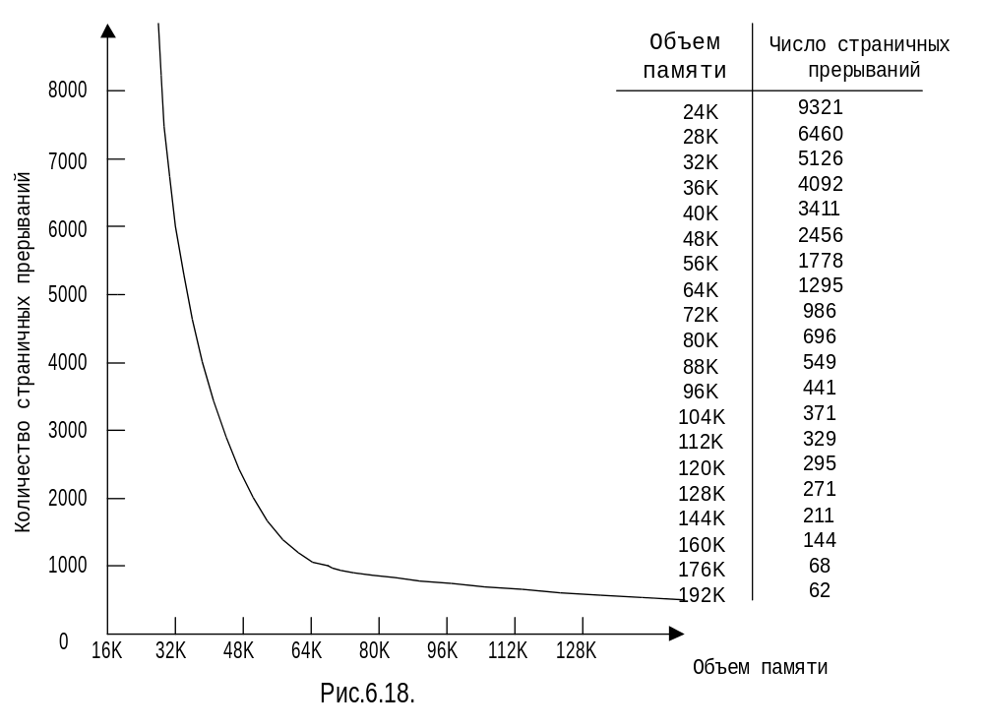
Рис. 6.18. так же подтверждает существование явления локальности. На рисунке приведены значения для реальной программы, написанной для Системы 360, но вид кривой является типичным для большинства программ [5]. Когда программа выполняется в небольшой по объему памяти, генерируется большое число страничных прерываний. Начиная с некоторого значения увеличение объема памяти не приводит к значительным изменениям числа страничных прерываний.
Для большинства программ могут быть определены критические значения объема памяти, такие что увеличение этого объема не приводит к существенному изменению числа страничных прерываний, а небольшое уменьшение приводит к резкому увеличению числа страничных прерываний. Критический объем физической памяти называют размером рабочего множества программы. Концепция рабочего множества была предложена Деннингом в 1968 г. Рабочее множество - это набор страниц, используемых процессом в данное время [10]. Для обеспечения эффективного выполнения программы необходимо, чтобы ее рабочее множество находилось в основной памяти, иначе может начаться подкачка одних и тех же страниц, называемая пробуксовкой или трешингом (thrashing).
Формально рабочее множество определяется как множество страниц W(t,dt) в момент времени t , к которым этот процесс обращается в течение интервала времени выполнения процесса от t-dt до t. Переменная dt называется размером окна рабочего множества и выбор ее величины играет решающую роль в стратегиях управления памятью по рабочим множествам.
Во время выполнения процесса его рабочие множества динамически меняются. Иногда к рабочему множеству добавляются несколько страниц. Иногда происходит резкое изменение набора страниц. В такие моменты процесс переходит к этапу, требующему совершенно нового рабочего множества. На рис.6.19. показана динамика изменения рабочего множества процесса во времени.

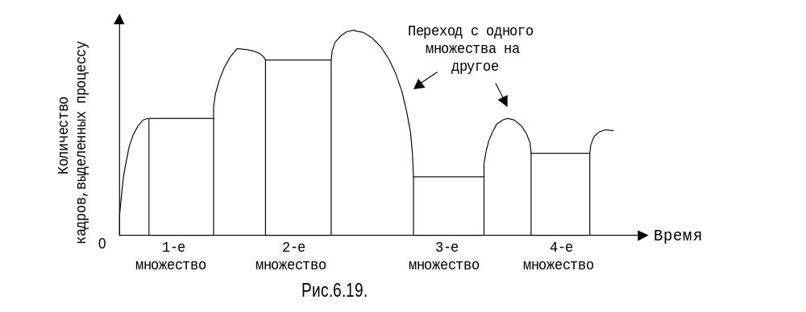 Вначале процесс интенсивно запрашивает необходимые для выполнения страницы. В тот момент, когда в памяти оказываются все страницы текущего рабочего множества и значение объема памяти стабилизируется. Затем процесс переходит к следующей узловой точке программы и происходит изменение состава рабочего множества. При этом кривая поднимается выше уровня и первого и второго рабочих множеств, так как в течение некоторого времени в памяти находятся страницы из обоих множеств. Затем объем занимаемой процессом памяти вновь стабилизируется и т.д. Очевидно, что система не может сразу определить, то ли процесс запрашивает новую страницу, то ли переходит на новое рабочее множество. В этом и заключается основная сложность реализации алгоритмов распределения на основе рабочих множеств, так как в первом случае менеджер управления памяти должен принять решения о замене одной из страниц, а во втором - о добавлении еще одной страницы к уже выделенным процессу страницам. Однако, стремление увеличить уровень мультипрограммирования за счет поддержания в памяти минимально необходимого количества кадров для каждого процесса, заставляет разработчиков искать новые решения.
Приближенная оценка рабочего множества используется в экспериментальной системе EMAS и в системе VMS на машинах DEC-VAX. Оценка рабочего множества для каждого процесса производится путем периодических измерений. Для устранения захвата процессом всей памяти для каждого из них устанавливается верхняя граница, при достижении которой процесс или начинает выполнять замещения страниц в своем множестве кадров, или он выгружается. Первое решение используется в системе VAX/VMS. Второе - в системе EMAS.
В системе VAX/VMS поддерживается некоторый резерв свободных клеток для сглаживания временного роста размеров рабочих множеств.
Несмотря на то, что эксперимент показывает, что предварительная загрузка приводит к снижению производительности системы из-за большой вероятности неточных предсказаний (на загрузку ненужной страницы затрачивается время и она занимает в памяти место), в системе VAX/VMS используется одна из ее форм. Отсутствующая страница загружается вместе с соседними страницами. При вытеснении на внешнюю память страницы перекачиваются также группами, которые для ускорения передачи по возможности размещаются в непрерывной области диска. Размер групп страниц является параметром системы, определяется экспериментально и может изменяться в зависимости то используемого виртуального пространства.
В системе EMAS процессы классифицированы по категориям, которые отличаются максимальным размером занимаемой памяти и максимальным временем пребывания в памяти. Определены правила, по которым процесс переходит из одной категории в другую в зависимости от особенностей своего выполнения. Для категорий, требующих большего количества ресурсов, устанавливается более низкий приоритет доступа к памяти. Во всех случаях для выгруженного процесса система сохраняет структуру последнего адресного пространства и процесс может быть восстановлен в памяти, если имеется достаточное число свободных кадров. В случае необходимости клетки освобождаются за счет выгрузки одного или нескольких процессов.

6.4.3. Анализ поведения процессов при страничном распределении.
Важность исследований, связанных с распределением страницами по запросам объясняется стремлением повысить уровень мультипрограммирования и снизить затраты системы на обслуживание страничных прерываний [1,3].
На рис.6.20. показан график зависимости процента страниц, к которым обращается процесс за все время своего существования. В начале своего выполнения процесс интенсивно запрашивает страницы, к которым обращается. Этот факт отражен на графике резким ростом кривой вверх. Затем наклон кривой уменьшается, что говорит о том, что процесс может выполняться долгое время, не обращаясь ко всем своим страницам.
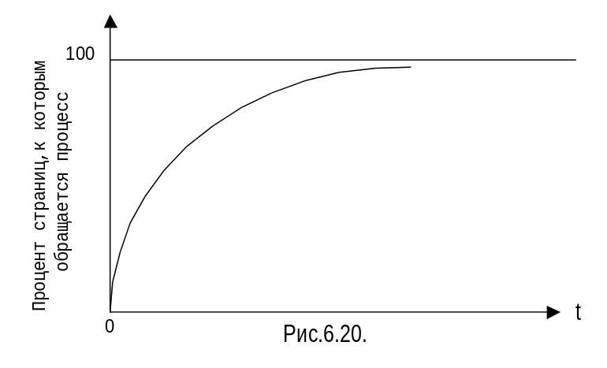
На рис.6.21. показана зависимость количества страничных прерываний от размера страницы при фиксированном объеме основной памяти. Как видно из графика увеличение размера страницы приводит к увеличению числа страничных прерываний. Это связано с тем,
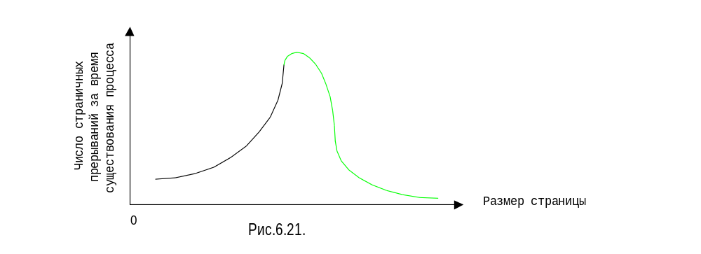

что с увеличением размера страницы в основную память попадает большее количество операторов и данных, к которым не происходит обращений в текущий интервал времени. И тем самым уменьшается доля интенсивно используемой информации в основной памяти, что и приводит к увеличению числа страничных прерываний.
На рис.6.22. показано изменение интервала между страничными прерываниями при увеличении числа кадров, выделяемых процессу. Средний интервал времени между двумя последовательными обращениями к отсутствующей в памяти страницы называется временем жизни. Зависимость имеет форму буквы S; начальная часть кривой хорошо описывается
k
степенной функцией ax при 1,5<k<2.5 (конкретное значение зависит от характера выполняемой программы). Первоначально величина интервала между прерываниями растет очень быстро, поскольку растет часть рабочего множества в памяти. Точка перегиба на кривой, после которой наклон резко уменьшается, соответствует моменту, когда количество выделенных процессу кадров становится равно размеру рабочего множества и выделение дополнительных кадров не приводит к существенному изменению «времени жизни» страниц в памяти. Дальнейшее увеличение количества страничных кадров в памяти не приведет к существенному увеличению интервала между прерываниями.

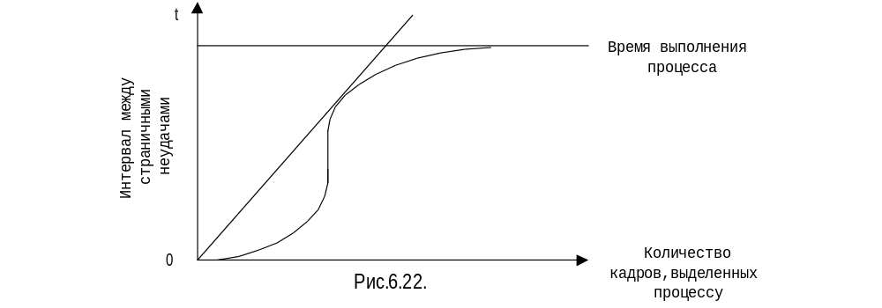

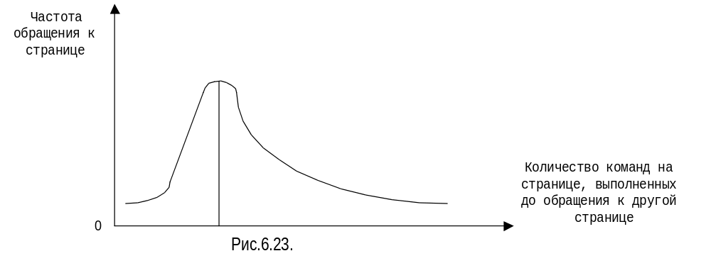
На рис.6.23. показан еще один график, связанный с анализом при выборе размера страницы. График показывает, какой процент команд данной страницы выполняется до того, как управление передается другой странице. Экспериментально показано, что максимум кривой приходится приблизительно на 200 команд для страницы размером 1024 32-разрядных слова [1]. Таким образом, видно, что число команд, выполняемых на странице большого размера до передачи управления другой странице невелико. И этот результат говорит о большей эффективности использования страниц меньшего размера.

6.4.4. Коллективное использование страниц
В мультипрограммных вычислительных системах, особенно в системах разделения времени, часто многие пользователи выполняют одни и те же программы, например, различные редакторы, таблицы. Предоставление каждому пользователю отдельной копии совместно используемых программ или данных привело бы к их дублированию в основной памяти в адресном пространстве параллельно выполняемых процессов. Очевидно, что избежать этого можно за счет коллективного или параллельного использования страниц, составляющих разделяемые программы или таблицы.
Совместно использоваться могут только реентерабельные (re-entrant procedure) процедуры или, как их еще называют, процедуры чистого кода. Такие процедуры в процессе их выполнения не модифицируются, что позволяет использовать их повторно без перезагрузки. Они состоят из логически разделенных программных и информационных сегментов; такая процедура никогда не осуществляет операции записи в память в теле самой процедуры и никогда не модифицирует сама себя [1,5]; один и тот же программный сегмент чистого кода может использоваться на двух последовательных стадиях выполнения одной программы.
При страничной организации памяти принадлежность страницы процессу устанавливается соответствующими элементами в таблицах страниц процессов. Процессы могут совместно использовать некоторую физическую страницу, если в их таблицах страниц имеются соответствующие строки (рис. 6.24). Страницы являются единицей физического деления памяти и на уровне физической памяти информация о принадлежности их какому-либо процессу отсутствует. Каждая физическая страница должна быть помечена как коллективно используемая или нет.

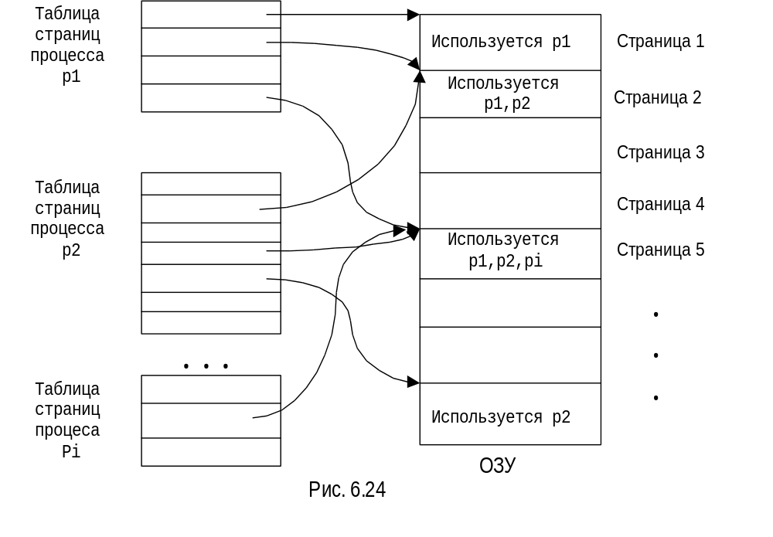
Коллективное использование страниц связано с некоторыми проблемами. Если, например, какой-то массив имеет размер три страницы, то необходимо предусматривать для каждого процесса соответствующие три строки в таблицах. Ситуация существенно усложняется, если предусмотрена возможность изменения размера такого массива: при переходе его на дополнительную страницу должны быть внесены соответствующие изменения во все таблицы, связанные с задействованными в такой ситуации процессами. Кроме того, при переносе совместно используемой страницы в область свопинга или обратно в физическую память, таблицы страниц процессов, использующих эту страницу должны быть модифицированы одновременно.
Коллективное использование должно тщательно отслеживаться системой, чтобы не допустить несанкционированного доступа к информации процессов без соответствующих полномочий.
От задачи коллективного (параллельного) использования отличается задача использования разделяемой памяти для взаимодействия процессов. При реализации взаимодействия процессов через разделяемую память необходимо обеспечить монопольный доступ процессов к разделяемой памяти с помощью механизма взаимоисключения. Это позволит предотвратить ситуацию, когда один процесс изменяет данные, а другой в этот момент считывает их, получая неверную информацию.

6.4.5. Распределение сегментами по запросам
При реализации распределения основной памяти сегментами по запросам используются средства, напоминающие средства, реализующие виртуальную память при страничном распределении по запросам. Копии всех сегментов хранятся во внешней памяти. Если происходит обращений к отсутствующему в памяти сегменту, то генерируется прерывание по особому случаю в сегменте. ОС в ответ на это прерывание должна найти в основной памяти место для этого сегмента, возможно осуществив перекомпоновку сегментов в памяти или выбрать и удалить какой-то сегмент или несколько сегментов, а затем должна загрузить запрошенный сегмент в основную память.
Виртуальный адрес в сегментированной памяти - это упорядоченная пара v=(s,d), где s - номер сегмента виртуальной памяти, а d - смещение в сегменте. Процесс может выполняться, если его текущий сегмент находится в основной памяти. Сегменты передаются из внешней в основную память целиком и его код занимает в этой памяти непрерывный блок физических адресов. Стратегии размещения при сегментации такие же, как при распределении памяти переменными разделами. Наиболее часто используются стратегии «первый подходящий» и «наиболее подходящий».
Дескрипторы группируются в таблицу и сегмент обозначается индексом своего дескриптора в этой таблице. На рис.6.25. показан процесс динамической адресации при сегментировании в самом общем виде.
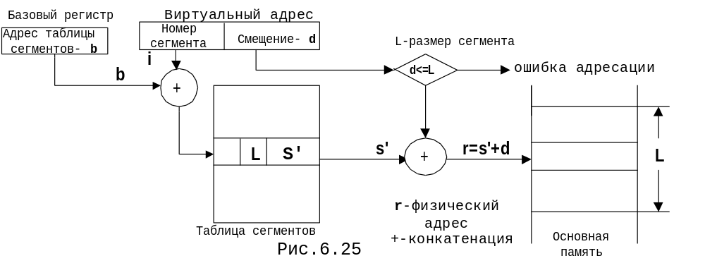
Как и при страничной организации, при сегментном распределении существует несколько способов преобразования адресов сегментов: прямой, ассоциативный и ассоциативно-прямой. Это можно делать при помощи кэш-памяти, в которой можно хранить информацию о сегментам, к которым были обращения в последнее время, или при достаточном размере кэш-памяти - всю таблицу сегментов. На рис.6.26 показан формат строки таблицы сегментов для случая прямого отображения с хранением полной таблицы сегментов в кэш-памяти. Во время динамического преобразования прежде всего проверяется признак присутствия в основной памяти. Если сегмента нет в памяти, то вырабатывается прерывание по отсутствию сегмента. По этому прерыванию ОС берет управление на себя и загружает требуемый сегмент из внешней памяти, где он находится по адресу a. Затем

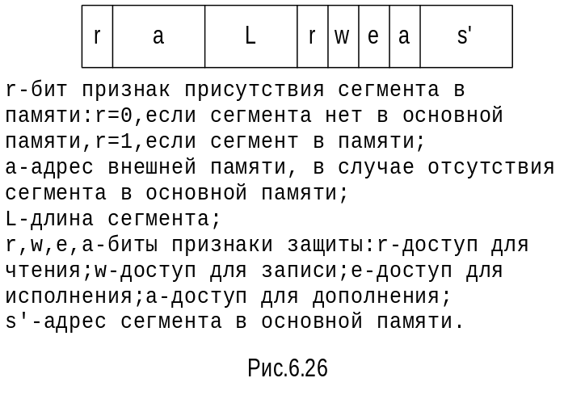
проверяется правильность адресации и права доступа и при необходимости формируются прерывание по выходу за границы сегмента или прерывание по нарушению защиты. Если сегменту приписан атрибут дополнения, то это значит, что запрошено автоматическое расширение сегмента. Увеличение длины какого-либо сегмента может потребовать перекомпоновки основной памяти или путем перемещения, или путем удаления какого-то другого сегмента из основной памяти.
Большие сложные программы могут состоять из сотен подпрограмм. Для эффективного использования основной памяти применяется динамическое связывание и загрузка, при котором первоначально в память загружается только основная программа. Если при выполнении встречается обращение к процедурам, то только тогда требуемые сегменты будут загружены в основную память и произведена настройка адресов. Этот подход часто называется отложенным связыванием.
Часто возникает ситуация, когда несколько процессов используют одну и ту же библиотечную процедуру, например, возведение в степень, или системные обрабатывающие программы (компиляторы, ассемблеры и т.п.). При этом в адресное пространство каждого процесса помещается отдельная копия. Сегментация в соединении со средствами динамического связывания позволяет избежать такого дублирования. Два и более процессов могут совместно использовать некоторый сегмент, если в их таблицах сегментов просто будут строки, указывающие на один и тот же сегмент основной памяти, что значительно проще коллективного использования информации в системах со страничной организацией.
Основы реализации сегментного распределения памяти закладывались при разработке операционной системы MULTICS - Multiplexed Information and Computing Service в Массачусетском технологическом институте в рамках проекта машинного обучения с использованием системы мультидоступа MAC ( multiaccess system )[10]. MULTICS является системой с разделением времени, которая предлагает большому числу пользователей постоянный доступ к совокупности общих услуг и возможность разделять информацию и обмениваться ею. Система MULTICS была реализована на специальной технике, разработанной фирмой General Electric, а полностью проект MAC был реализован в вычислительных системах фирмы Honeywell Computer Systems.
В системе MULTICS каждому пользователю поставлен в соответствие процесс, так же как и определенным активным состояниям системы, таким как ввод-вывод, прием пользователей и т.д. Каждый сегмент может быть разделен между несколькими процессами; каждая процедура может вызываться рекурсивно. Разделение сегментов выполняется без разделения имен - каждый процесс может обозначать сегменты независимо от других процессов. Селективный механизм защиты позволяет, с одной стороны, определить для каждого сегмента права доступа, отдельные для каждого пользователя, а с дугой - определить классы процессов, обладающих общими правами. Наконец, сегменты непосредственно используются не только в качестве единиц адресации, но и в качестве единиц хранения и внешнего обозначения информации: понятие сегмента совпадает с понятием файла. Механизм защиты реализован с помощью восьми областей, называемых кольцами защиты и обозначаемых номерами 0,1,..,7; этот порядок определяет иерархию областей по убыванию их приоритета. Принцип «кольцевой» защиты реализован аппаратно. В каждый момент времени процесс выполняется в одном из колец, которое называется текущим кольцом, и его номер входит в контекст процесса. Процесс имеет права на сегмент, определяемые подмножеством множества - ПРОЧИТАТЬ, ЗАПИСАТЬ, ВЫПОЛНИТЬ. Базовые регистры содержат кроме сегментируемого адреса номер кольца. В системе MULTICS реализован один из способов динамического связывания, который требует наличия дополнительных аппаратных средств: косвенной адресации и индикатора отсутствия сегмента [5].

6.4.6. Достоинства и недостатки страничного
и сегментного распределений по запросам.
К несомненным достоинствам анализируемых схем распределения относится организация большой виртуальной памяти, выходящей за адресное пространство основной памяти и за счет этого обеспечение высокого уровня мультипрограммирования.

К достоинствам страничного распределения следует отнести:
- устранение фрагментации и связанной с ней необходимостью перекомпоновки памяти;
- более эффективное использование основной памяти, так как в памяти находятся только те части адресных пространств процессов, которые реально используются в конкретном прогоне; исследования показали, что не менее 25% адресных пространств не загружаются в конкретном прогоне.

К недостаткам страничного распределения следует отнести:
- возникновение явления аналогичного фрагментации: внутренней фрагментации или усечения страниц, связанного с тем, что последняя страница оказывается не заполненной; в среднем для каждого процесса теряется половина страницы;
- потребность в дополнительном месте в памяти для хранения таблиц страниц; таблицы страниц могут быть очень большими и занимать достаточно большое место в основной памяти;
- дополнительные накладные расходы, связанные с аппаратным обеспечением страничного преобразования и обработкой страничных прерываний; необходимость постоянного контроля, исключающего возможность пробуксовки системы, когда большая часть процессорного времени тратится системой на обработку страничных прерываний; в экстремальных случаях до 99% времени процессора может тратиться на обслуживание трешинга и только 1% - останется на производительное обслуживание процессов.

К достоинствам сегментного распределения следует отнести:

- сегментное распределение способствует динамическому связыванию; откладывая редактирование связей то того момента, пока к сегменту не обратятся во время выполнения, можно избежать ненужной работы по редактированию связей;
- облегчает коллективное использование программ и данных: как совместно используемый помечается только один сегмент, а не несколько страниц, содержащих код разделяемой процедуры или структуры данных;
- облегчает реализацию контролируемого доступа к программам и данным: каждый сегмент может иметь собственные связанные с ним правила доступа, определяемые типом программного кода; например, для таблицы констант устанавливается только возможность чтения, в то время как временный массив данных должен допускать и чтение и запись.

К недостаткам сегментного распределения, кроме уже рассмотренных для страничного распределения недостатков, таких как необходимость дополнительного аппаратного обеспечения, дополнительный расход процессорного времени, связанный с преобразованием адресов, использование основной памяти для хранения дополнительных таблиц, следует также отнести:
- значительные накладные расходы на перекомпоновку памяти для обеспечения динамического расширения сегментов и исключения фрагментации;
- ограничение размеров сегментов размерами физической памяти;
- сложности реализации замещения сегментов по сравнению с замещением страниц;
- необходимость введения мероприятий, сокращающих пробуксовку сегментов.

6.4.7. Сегментно-страничное распределение.
Одним из способов сохранения достоинств сегментации и устранения некоторых ее недостатков является объединение двух схем распределения памяти: сегментной и страничной в одну схему. Сегмент представляется в виде совокупности страниц, что позволяет устранить проблемы, связанные с перекомпоновкой и ограничением размера сегмента. Впервые такой подход был применен в системе разделения времени TSS для IBM 370 и в системе MULTICS для Honeywell 6180.
В системе с сегментно-страничной организацией применяется трехкомпонентная (трехмерная) адресация. Виртуальный адрес определяется как упорядоченная тройка v=(s,p,d), где s- номер сегмента, p- номер страницы в сегменте, d- смещение в странице, ко которому находится нужный элемент.
На рис.6.27 показана схема динамического преобразования адресов с применением ассоциативно-прямого отображения. Работа данной схемы динамического преобразования адресов аналогична работе ранее рассмотренных схем. При отсутствии сегмента в памяти происходит прерывание по отсутствию сегмента; отсутствие страницы вызовет страничное прерывание. Если виртуальный адрес выходит за границы сегмента, то произойдет прерывание по выходу за границы сегмента. Если осуществляется попытка несанкционированного доступа к сегменту, то произойдет прерывание по защите сегмента. Ассоциативная память (или аналогичная по быстродействию кэш-память), которые часто называются TLB - буфер быстрой переадресации, обеспечивает более эффективную работу механизма динамического преобразования адресов. При полностью прямом преобразовании каждое обращение к адресуемому элементу потребовало бы трех циклов обращения к памяти и реальное быстродействие системы составило бы лишь приблизительно треть от номинального значения. Интересно, что использование только восьми или шестнадцати ассоциативных регистров позволяет во многих системах получить показатели быстродействия в размере 90 и более процентов от реального быстродействия ЦП. Таким образом, благодаря TLB накладные расходы, вызываемые механизмом преобразования адресов, удается снизить до менее чем 10%.

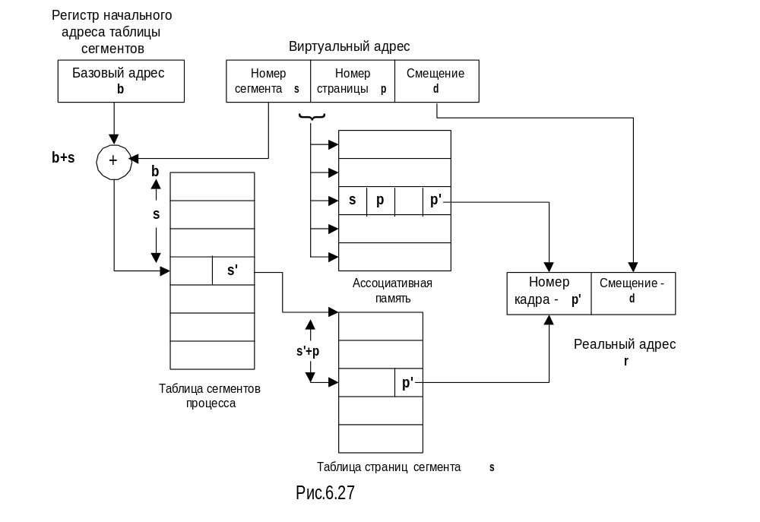
На рис.6.28 показана структура таблиц, которые ведутся и обрабатываются ОС при сегментно-страничном распределении памяти по запросам. На самом верхнем уровне находится таблица процессов, в которой для каждого процесса, выполняющегося в системе, выделена строка. Строка таблицы процессов указывает на таблицу сегментов этого процесса.
Каждая строка таблицы сегментов указывает на таблицу страниц соответствующего сегмента. Каждая строка таблицы страниц указывает либо на страничный кадр, к котором размещается данная страница, либо на адрес внешней памяти, где хранится эта страница.
Если разместить все указанные таблицы в основной памяти, то они займут значительный объем. Компромиссным решением является размещение частей таблиц во внешней памяти.
Коллективное использование в данной схеме реализуется указанием в таблицах сегментов адреса одной и той же таблицы страниц.

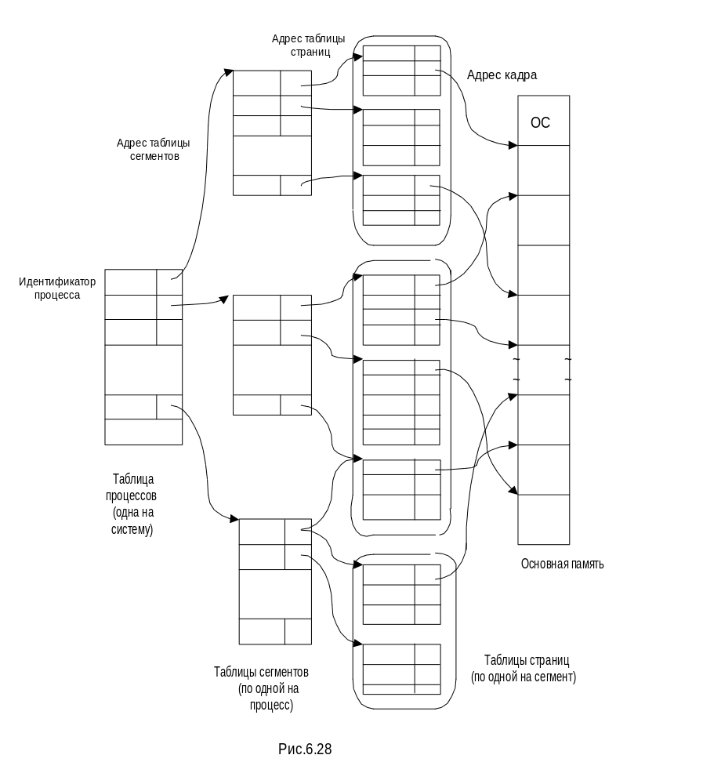

Действия по управлению памятью при сегментно-страничном распределении по запросам показаны на рис. 6.29. Обращение к виртуальному адресу при отсутствии его в физической памяти может вызвать следующие действия связанные с соответствующими типами прерываний или особых случаев:
- Прерывание по особому случаю при связывании. Данный тип прерывания возникает при отложенном связывании. Для данного сегмента заполняется строка таблицы сегментов и устанавливается бит особого случая в сегменте, заполняется элемент в таблице активных ссылок.
- Прерывание по особому случаю в сегменте. Просмотр таблицы сегментов может показать, что сегмент, к которому пытается обратиться процесс, отсутствует в основной памяти. Менеджер памяти найдет нужный «виртуальный» сегмент, сформирует для него таблицу страниц (во всех строках таблицы страниц устанавливается бит особого случая в странице) и карту файла, занесет адреса этих таблиц в элемент таблицы активных ссылок, адрес таблицы страниц заносится так же в соответствующий элемент таблицы сегментов.
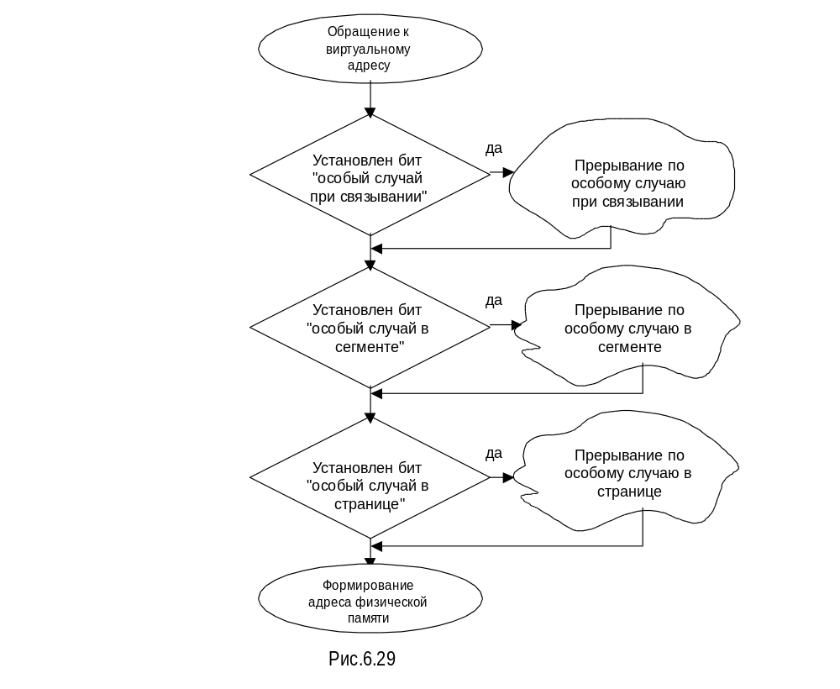
- Прерывание по особому случаю в странице. Когда сегмент находится в памяти, обращение к таблице страниц может показать, что нужная страница отсутствует в памяти. Менеджер памяти возьмет управление на себя, найдет нужную страницу во внешней памяти и загрузит ее в основную память. При этом может потребоваться замещение какой-либо находящейся в памяти страницы. Таблица страниц корректируется.
- Как и при чисто сегментном распределении, адрес виртуальной памяти может выйти за границу сегмента. В этом случае произойдет прерывание по выходу за границу сегмента.
- Если контроль по признакам доступа к сегменту показывает, что операция, запрашиваемая по указанному виртуальному адресу не разрешена, произойдет прерывание по защите сегмента.
В операционной системе должна быть предусмотрена обработка всех этих прерываний (прерывания 4 и 5 на рисунке не изображены).

Вопросы для самопроверки
- Объясните каким образом проявляется фрагментация в следующих типах систем с виртуальной памятью:
а) в системах с сегментной организацией;
б) в системах со страничной организацией;
в) в системах с сегментно-страничной организацией.
- В вычислительных системах, и в тех, в которых реализуются схемы распределения физической памяти, и в тех, в которых реализуются схемы с виртуальной памятью, машина редко обращается ко всем командам или данным, загруженным в физическую память. Это явление называется кусочной фрагментацией [1] и является следствием того, что элементы памяти обрабатываются блоками или порциями. Поблочная фрагментация вполне может привести к непроизводительным затратам объема физической памяти. Объясните:
а) почему кусочной фрагментации в технической литературе не уделяется такого же внимания, как и другим видам фрагментации;
б) каким образом системы виртуальной памяти с динамическим распределением памяти значительно уменьшают степень кусочной фрагментации по сравнению с наблюдаемой в системах с реальной памятью;
в) как могло бы сказаться на кусочной фрагментации уменьшение размера страницы;
г) какие факторы, как теоретические, так и практические, не позволяют полностью исключить кусочную фрагментацию;
д) что может сделать для уменьшения кусочной фрагментации каждый из следующих специалистов: - программист; - разработчик аппаратных средств; - разработчик ОС.
- Выделите сходства и различия между страничной и сегментной организацией виртуальной памяти.
- Обоснуйте возможность реализации сегментного или страничного распределения без соответствующей аппаратной поддержки. Попробуйте определить накладные расходы.
- Если бы вы разрабатывали ОС, какую схему распределения виртуальной памяти вы бы выбирали и почему?
- Известно, что в современных персональных компьютерах широко используется кэш-памяти различных уровней. Перечислите их и укажите их функциональное назначение.
- Поясните к чему приведет частичное расположение таблиц, используемых в сегментно-страничном распределении по запросам во внешней памяти.
- Какой алгоритм выталкивания страниц аппаратно поддерживается в процессорах Intel.

